«Айкөркем» отбасылық үлгідегі жекеменшік бөбекжайы
«1 қыркүйек - Білім күні»

Бекітемін:
Әдіскер: Л.Бекиева

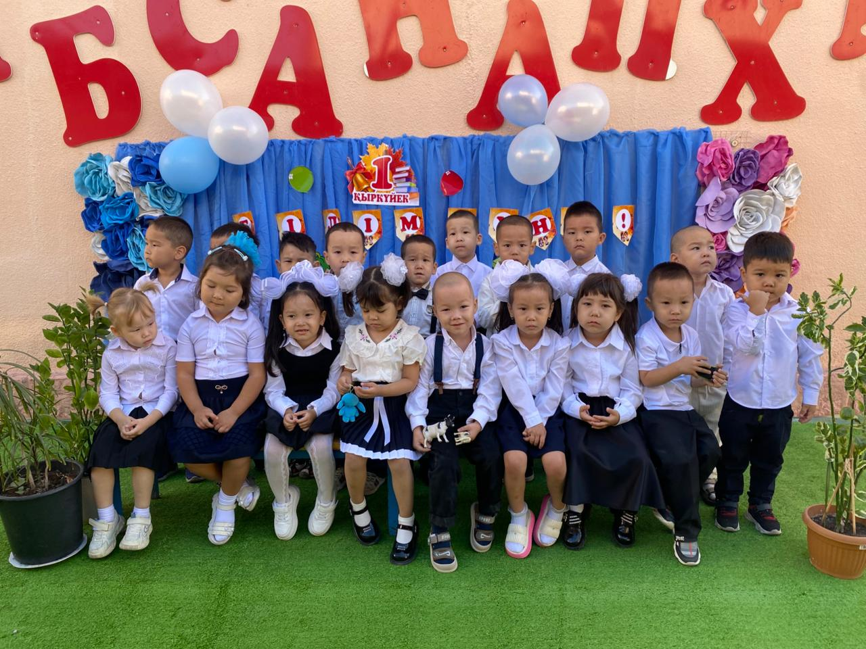

«Айгөлек» орта жас тобы

Ақтау қаласы
2024-2025 жыл

«1 қыркүйек – Білім күні»

Мақсаты:
Балаларға 1-қыркүйек күні – білім күні жайында түсінік беру. Өз туған елдеріне, жерлеріне, балабақшасына сүйіспеншілікке тәрбиелеу. Байланыстырып сөйлеуге, сөйлем құра білуге үйрету.
Көрнекі-құралдар: Қазақстан Республикасының рәміздері, суреттер.
Әдіс-тәсілдер: көрнекілік, сөздік, сұрақ-жауап.
Барысы: І. Кіріспе бөлім.
Естігенде көк аспанның астында,
Тік тұрындар айтылғанда Әнұран.
Бар қазақтың үніндей шарықта,
Шарықташы, Әнұраным, шарықта!
Мемлекеттік гимн орындау.
1 Тәрбиеші: Шаттық шеңбері:
Жаңа қадам жасадым,
Қош болып тұр, бесігім.
Мен қуанып ашамын,
Балабақша есігін.
2 Тәрбиеші: Құрметті тәрбиешілер! Қымбатты балалар! Сіздерді бүгінгі жарқын да қуанышты, айтулы мереке – Білім күнімен құттықтаймын!
Тәрбиеші: Балалар, бүгін бізде ерекше күн, бүгінгі оқу қызметіміз біздің білім күніне, бірінші қыркүйек күніне арналады. 1-ші қыркүйек күні барлық балабақшаларда, мектептерде басқа да білім беру мекемелерде сабақтар басталады. 1-қыркүйек барша халықтың дәстүрлі мерекесі! Бұл күн сендер үшін, яғни оқушылар үшін және біздер үшін, ұстаздар, тәрбиешілер үшін үлкен мереке күні болып саналады. Әр бір мектептерде, балабақшаларда, басқа да білім беру мекемелерде тұңғыш қоңырау соғылады (тәрбиеші қоңырау соққан баланың суретін көрсетеді).
Осы тұңғыш қоңыраудан бастап күнделікті оқу басталады. Балалар, жақсы, білімді, тәрбиелі азамат болу үшін, ерінбей оқу оқып, білім алу керек. Ол үшін сендер балабақшаға күнде келіп, сабақ оқып, тәрбие алу керексіңдер.
1 Тәрбиеші :Балалар, біз өткен оқу қызметімізде Қазақстан Республикасының рәміздері жайында білім алғанбыз, ендеше есімізге түсірейікші, біз қандай Қазақстан Республикасының рәміздерін білеміз.
(балалардың жауабын тыңдау)
Тәрбиеші: Дұрыс, Гимн, Елтаңба, Ту.
Балалар, айтыңдаршы, біз қай Республикада тұрамыз?
Балалар: Біз Қазақстан Республикасында тұрамыз.
Тәрбиеші: Дұрыс. Қазақстан Республикасының президенті кім?
Балалар: Қасым-Жомарт Тоқаев Кемелұлы
Тәрбиеші: Өте жақсы. Біздің Қазақстан Республикасының елордасы қай қалада?
Балалар: Қазақстан Республикасының елордасы Астана қаласы.
Тәрбиеші: Өте жақсы балалар. Айтыңдаршы, біз қай қалада туып, өмір сүріп жатырмыз?
Балалар: Біз Ақтау қаласында туып, өмір сүріп жатырмыз.
Тәрбиеші: Балалар, айтыңдаршы, біздің балабақшамыздың аты қалай?
Балалар: «Айкөркем» балабақшасы.
2 Тәрбиеші: Өте жақсы балалар. Сендер өздеріннің Республикаларын, рәміздер жайында, елорда жайында барлығын білесіңдер. Жарайсыңдар!
ІІ. Негізгі бөлім.
Ендеше біз бүгінгі мерекеге арналған өлең тақпақтарымызбен ертеңгілігімізді жалғастырайық.
1 Тәрбиеші: Бүкіл елде басталып бүгін жыры,
Бақ қоңырау шақырар ұғымдыны.
Білім — ғылым бастауы, мерекелі
Құтты болсын бүгінгі Білім күні! (шапалақ).
: Жымыңдап күз келді,
Күліңіз сіз де енді.
Бірінші қыркүйек
Қарсы алшы біздерді!
: Өсті міне бойымыз,
Өсті міне ойымыз.
Қуанышқа ортақпыз,
Құтты болсын мерекеміз.
: Сырлары көп ғылымның
Шешілмеген әлі де
Тереңдігі білімнің
Керек екен бәріне!
: Білім — менің ертеңім
Өсу үшін өркенім
Жүзем оқу — айдында
Жайып білім желкенін
: Қиындықтан өтуге
Армандарға жетуге
Білім алам ерінбей
Еліме қызмет етуге!
Мен бақшаға барамын
Ойнаймын ,ән саламын
Тәрбиеші апйлар
Досы барлық баланың

2 Тәрбиеші:
Шайдай ашық бейбіт күннің аспаны
Ауламыздың келісіп тұр бар сәні
1 - қыркүйек - салтанатты мерекемен
Құттықтайды меңгеруші баршаны!
Сүйікті апайымыз -................................. құрметті сөз кезегін ұсынамыз!
Құттықтау сөз
1 Тәрбиеші:: Мерекемізді апайларға арнап әсем әнмен жалғайық.
Хор: «Балабақша бақытым»
2 тәрбиеші : Балалар, Өткен аптаның жұма күні 30 тамыз – Ата Заң күнін кеше ғана бүкіл ел тойлады. Ата Заң -елдегі бақыт пен бірліктің, бостандық пен теңдіктің кепілі.
Бұл мереке туралы бұрын сендер естімедіңдер ме?
1 тәрбиеші : Естігенде қандай! Ата Заң күні мерекесіне де біз арнайы
тақпақтар жаттадық, тыңдап көріңіз.
Ата заңым - тірегім
Арман, үміт, тілегім
Өрлеп, өскен бүгінгі -
Өз Отаным, ұлы елім!
Ата заңым - бірлігім
Берекелі іс, тірлігім
Елдің ырыс, бақыты
Бейбітшілік, нұрлы күн!
Ата заңым – қуатым
Сенім, мақсат, мұратым
Мақтанышым, көк туым
Көкте шалқып тұратын!
Қазақстан - ұлы елім
Әнге қосам өр атын!

Балабақша есігін
Үшке тола ашқанбыз.
Балапандай мәпелеп,
Өсіруде бақшамыз.
Бұл - екінші үйіміз,
Бір туғанбыз бәріміз.
Біз - осы үйдің гүліміз
Біз - осы үйдің сәніміз.
2 Тәрбиеші: Жарайсыздар, балалар қос мереке де құтты болсын. Енді ертеңгілімізді тамаша ойынмен жалғастырайық.
Ғажайып қоржын
Мақсаты:ғажайып қоржынның ішінен бірнеше заттар ойыншықтар,оқу құралдары бар.Сол заттардың ішінен оқу құралдарының бірі бөлек,ойыншықтарды бір бөлек жинап алу керек.(балалар оқу құралдары мен ойыншықтарды ажыратып,бөлек жинайды)
ІІІ. Қорытынды бөлім.
Шырылдаған тыным алмай
Қоңыраудың үні қандай!
Мақсатына жете ме адам
Оқу оқып, білім алмай?!
Ғылымның көп тас қамалы
Ғалымдық та асқаралы
Бар білімнің нұр бастауы —
Балабақшадан басталады!
1 Тәрбиеші: Міне, балалар, осы күннен бастап бізде күнделікті оқу қызметіміз, қызықты да көп нәрсеге үйренетін күндеріміз басталды. Әрқашан бүгінгідей жақсы көңілмен, барлығын үйренеміз. Бүгінгі оқу қызметіне жақсы қатысқандарың үшін көп рахмет. Баршаңызды бүгінгі Білім күнімен және жаңа оқу жылының басталуымен шын жүректен құттықтаймын. Сіздерге бүгінгі ерекше, жайма шуақ күні жақсы көңіл күй, жаңа жетістіктер мен ұдайы ізденіс, шығармашылық, мықты денсаулық және жаңа бастамаларда тек қана сәттілік тілеймін! Бүгінгі күн Сіздер үшін үлкен үміттер күні болсын!
Бүгінгі 1-ші қыркүйек – білім күніне арналған ертеңгілігіміз осымен аяқталды. Сау болыңыздар!!!

Жымыңдап күз келді,
Күліңіз сіз де енді.
Бірінші қыркүйек
Қарсы алшы біздерді!

Өсті міне бойымыз,
Өсті міне ойымыз.
Қуанышқа ортақпыз,
Құтты болсын мерекеміз.

Сырлары көп ғылымның
Шешілмеген әлі де
Тереңдігі білімнің
Керек екен бәріне!

Білім — менің ертеңім
Өсу үшін өркенім
Жүзем оқу — айдында
Жайып білім желкенін

Қиындықтан өтуге
Армандарға жетуге
Білім алам ерінбей
Еліме қызмет етуге!

Енді балалардың мақал-мәтелдерді жалғастырайық
Білекті бірді жығар,
Білімді мыңды жығар.
Кітап- білім бұлағы,
Білім – өмір шырағы.
Ақыл азбайды,
Білім тозбайды.
Оқы да біл,
Ойна да күл.
Ата заңым - тірегім
Арман, үміт, тілегім
Өрлеп, өскен бүгінгі -
Өз Отаным, ұлы елім!
Ата заңым - бірлігім
Берекелі іс, тірлігім
Елдің ырыс, бақыты
Бейбітшілік, нұрлы күн!
Ата заңым – қуатым
Сенім, мақсат, мұратым
Мақтанышым, көк туым
Көкте шалқып тұратын!
Қазақстан - ұлы елім
Әнге қосам өр атын!

Балабақша есігін
Үшке тола ашқанбыз.
Балапандай мәпелеп,
Өсіруде бақшамыз.

Бұл - екінші үйіміз,
Бір туғанбыз бәріміз.
Біз - осы үйдің гүліміз
Біз - осы үйдің сәніміз.

